HADOOP

WordCount程序
- 创建Maven普通工程，并增加WordCount.java类
- 修改pom.xml文件，增加hadoop2.4的jar包依赖。
- 右键工程，选择open module settings，并选择Artifacts选项卡，并选择如下菜单项。
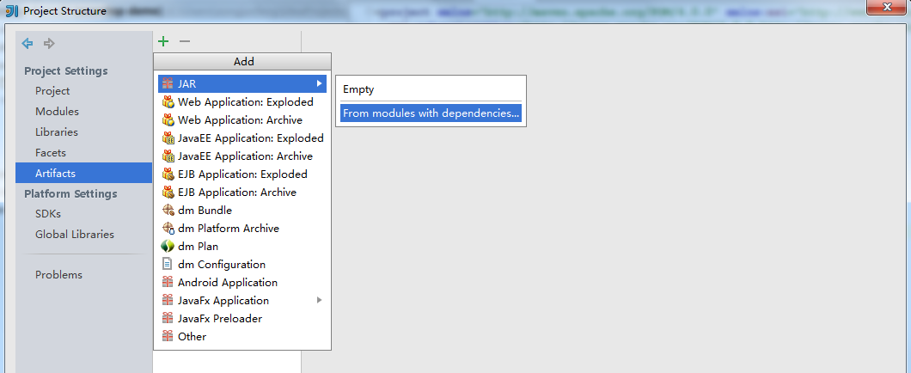
- 指定Main Class后，点击OK。
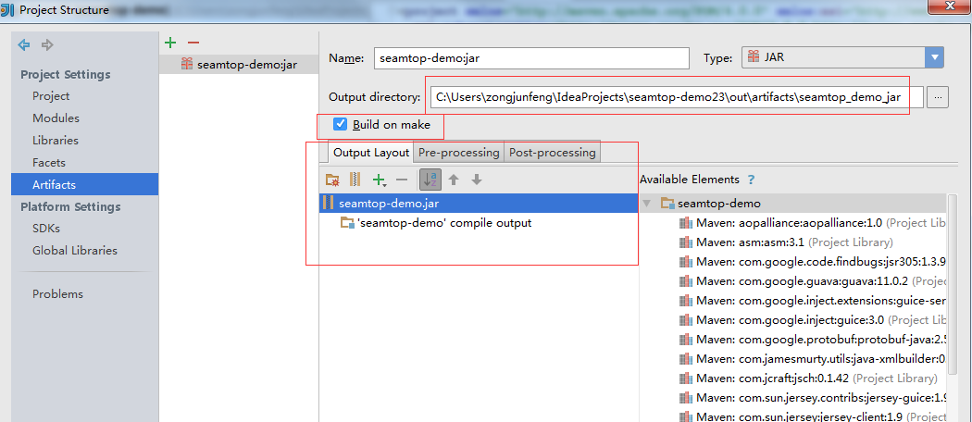
- 去除掉所依赖的第三方包，选择Build on make并有输出Jar包目录。
- 执行Build – make选项，即可生成所要Jar包。
- 上传seamtop-demo.jar包到hadoop/bin命令目录。
- 执行hadoop fs -mkdir /input （创建hadoop输入目录）
- 随便选择一个文本文件执行 hadoop fs -put a.txt /input 命令，将文本文件上传到输入目录。
- 执行hadoop jar seamtop-demo.jar com.seamtop.demo.hadoop.WordCount /input/a.txt /output/result 命令，即可执行WordCount程序。
- 执行hadoop fs -ls /output/result 可以查看命令输出目录。
part-r-000000即为输出结果。
执行 hadoop fs -cat /output/result/part-r-00000 可查看输出内容。
